Filaments de galaxies
Table des matières
Introduction 2
Les grandes structures cosmiques sont reproductibles par des superordinateurs 2
Tidal Torque Theory ou matière noire quantique superfluide ? 3

Introduction
Depuis plus de 10 milliards d'années, les galaxies et les amas de galaxies se rassemblent pour former des sortes de filaments cosmiques interconnectés longs de centaines de millions d'années-lumière.
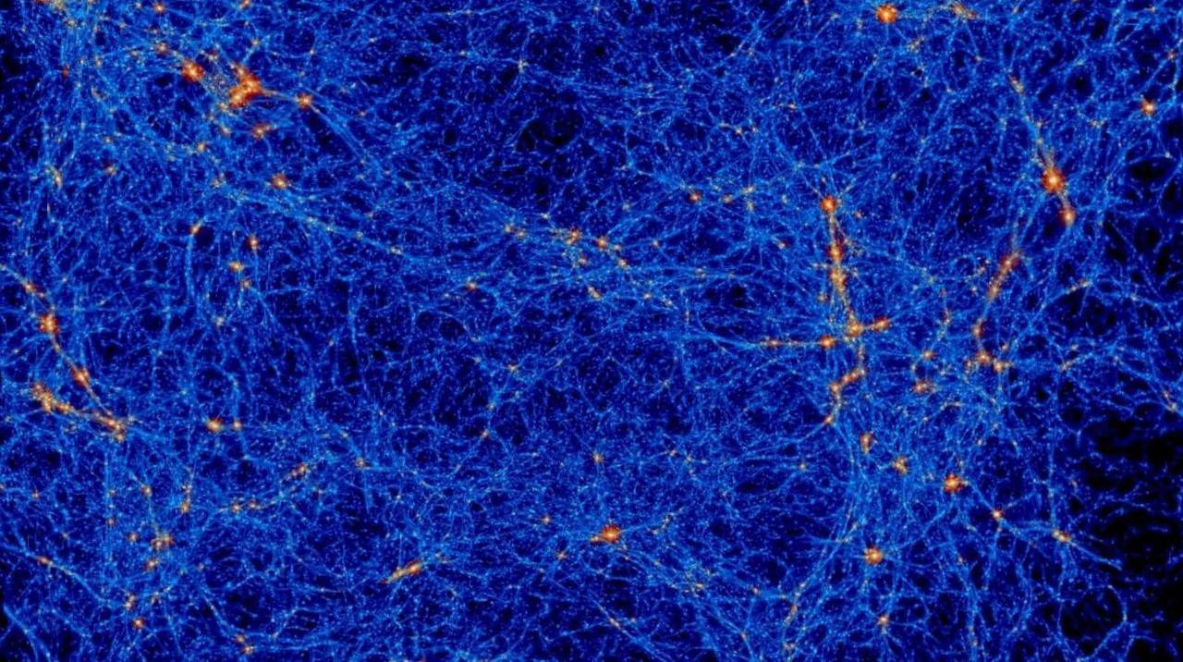
Les étoiles tournent, les galaxies spirales tournent, or il existe une loi de la physique qui s'appelle la conservation du moment cinétique. Des astres ne peuvent donc pas se mettre à tourner spontanément et il faut donc expliquer d'où provient leur rotation. Comme on peut associer des moments cinétiques à divers objets dont la somme doit se conserver, il est donc possible de faire intervenir des transferts entre ces différents moments cinétiques. Ainsi, le ralentissement de la rotation de la Terre du fait des forces de marée mutuelles avec la Lune conduit le moment cinétique orbital de notre satellite naturel à augmenter alors que le moment cinétique propre de notre Planète bleue diminue et que la Lune s'en éloigne donc.
Dans un nuage interstellaire moléculaire en cours d'effondrement, la matière devient turbulente et se fragmente en nuages plus petits en rotation dans différents sens alors que le nuage initial pouvait très bien ne pas être en rotation avec donc un moment cinétique total nul. Les cosmogonistes modernes cherchant à expliquer la naissance des galaxies et des grandes structures qui rassemblent ces galaxies en amas font également intervenir un effondrement gravitationnel.
Les grandes campagnes d'observations comme celle du Sloan Digital Sky survey (SDSS) nous ont permis de cartographier jusqu'à un certain point l'Univers observable en montrant que les amas de galaxies se rassemblaient au cours du temps dans des filaments enlaçant des sortes de bulles, des « vides cosmiques » beaucoup moins riches en galaxies et en gaz que ces filaments. L'échelle caractéristique de ces structures est de l'ordre de quelques centaines de millions d'années-lumière.

Les grandes structures cosmiques sont reproductibles par des superordinateurs
On sait reproduire grâce à des simulations numériques jusqu'à un certain point ces structures cosmiques (comme le montre la vidéo en tête d'article) en supposant que le Big Bang a produit en plus des particules baryoniques que composent les noyaux connus sur Terre et dans le Système solaire des particules dites de matière noire dont on sait seulement, pour l'essentiel et si elles existent, qu'elles ne doivent pas, ou pour le moins très peu, être capables d'émettre des rayonnements électromagnétiques.
Dominante en masse par rapport aux baryons, les distributions de particules de matière noire se seraient effondrées gravitationnellement les premières très rapidement, entrainant celles des distributions de baryons. Les premières simulations numériques n'utilisaient donc que des particules de matière noire car ce sont elles qui devaient produire les principaux effets et surtout, on ne disposait pas de la puissance de calcul nécessaire pour tenir compte de la rétroaction du comportement des baryons sur les distributions de matière noire et sur l'effondrement de la matière normale elle-même. Mais au cours du début du XXIe siècle, cela a changé et de plus en plus, les astrophysiciens ont pu introduire des effets comme ceux du souffle des explosions de supernovae ou encore des vents galactiques des trous noirs supermassifs. L'accord entre les observations et les simulations numériques n'a alors fait que s'améliorer, jusqu'au point par exemple de permettre la révolution du paradigme de la croissance des galaxies, basé désormais sur celui des courants froids.
Toutefois, en continuant à analyser les données du SDDS, en particulier celles donnant accès aux mouvements des galaxies dans les filaments cosmiques, des astronomes de l'Institut Leibniz d'Astrophysique de Potsdam (AIP) en Allemagne, en collaboration avec des collègues en Chine et en Estonie, pensent maintenant avoir fait une découverte étonnante et même fascinante.
Ils expliquent en effet dans un article publié dans le prestigieux journal Nature Astronomy, et pour une fois en accès libre, que des mesures de décalages Doppler vers le rouge et le bleu, subtilement analysées, ont révélé ce que personne n'avait encore vu. Non seulement on peut trouver des galaxies et des amas galactiques en rotation mais les filaments eux-mêmes, formés de galaxies et d'amas de galaxie, sont grossièrement en rotation sur des centaines de millions d'années-lumière alors qu'ils n'ont qu'un diamètre de l'ordre de quelques millions d'années-lumière.
Noam Libeskind, le cosmologiste initiateur du projet à l'AIP précise au sujet de cette découverte dans un communiqué de l'institut Leibniz que : « À ces échelles, les galaxies se comportent comme des particules de poussière. Elles se déplacent sur des orbites en forme d'hélices ou des tire-bouchons, virevoltant autour du milieu du filament tout en le longeant. Un tel mouvement de rotation n'avait jamais été vu auparavant à des échelles aussi énormes, et cela implique qu'il doit y avoir un mécanisme physique encore inconnu responsable de couples de force mettant en rotation ces objets ».

Tidal Torque Theory ou matière noire quantique superfluide ?
Que penser de l'affirmation dans la dernière phrase ? Remarquablement, et comme le signalent les auteurs de l'article dans Nature Astronomy, une autre équipe de chercheurs est arrivée, presque en même temps qu'eux, à la conclusion que les filaments cosmiques devaient exhiber des mouvements de rotation à grandes échelles, mais sur des bases théoriques cette fois.
Ainsi, Mark Neyrinck, de l'université du Pays basque, à Bilbao en Espagne, a mené des recherches avec ses collègues qui ont abouti à un article publié dans la célèbre Monthly Notices of the Royal Astronomical Society (MNRAS). En étudiant les données générées par une fameuse simulation numérique avec des particules de matière noire, la Simulation du Millénaire (Millennium Simulation), ces chercheurs ont montré qu'il devait bien y avoir des mouvements tourbillonnant dans les filaments cosmiques et en avaient fait part à l'équipe de Noam Libeskind.
Selon eux, ces mouvements s'expliqueraient bien dans le cadre du modèle cosmologique standard et en faisant intervenir un mécanisme bien connu esquissé au début de cet article et que cosmologistes et astrophysiciens appellent la Tidal Torque Theory (TTT). Mais de quoi s'agit-il ?
Pour le comprendre, il faut rappeler que l'on a pensé un temps que la structure spirale des galaxies, et surtout leur rotation, était un reste d'un état de turbulence du fluide de matière initialement sous forme de plasma laissé par le Big Bang, et composé ensuite essentiellement d'hydrogène et d'hélium. C'est une idée qui avait été avancée par von Weizsacker (1947) et Gamow (1952). Mais comme l'explique le prix Nobel de Physique James Peebles dans son célèbre ouvrage Principles of Physical Cosmology, cette idée a été abandonnée, dans sa forme initiale en tout cas, car en contradiction avec les observations des prédictions que l'on en a tiré plus tard dans le cadre la théorie du Big Bang. Fred Hoyle, vers 1950, puis Peebles lui-même à partir de 1969, vont expliquer la rotation des galaxies par les effets de couple des forces de marée entre galaxies naissantes, précisément dans le cadre de la Tidal Torque Theory.
L'idée est, comme on l'a dit, de partir avec un nuage de matière inhomogène en effondrement gravitationnel. Il va se fragmenter en nuages plus petits pouvant devenir en rotation sur eux-mêmes parce que le moment cinétique total du nuage se répartit alors entre les nuages eux-mêmes en rotation et les mouvements orbitaux de ces nuages les uns autour des autres en interaction par des forces de marée comme c'est le cas entre la Terre et la Lune.
Toutefois, toujours dans le cadre du modèle cosmologique standard avec matière et énergie noire, Mark Neyrinck et ses collègues suggèrent également une autre piste basée sur l'hypothèse que la matière noire se comporte en fait comme un superfluide quantique. On sait qu'il peut se produire des phénomènes intéressants avec des lignes de tourbillons dans de tels superfluides par les expériences faites et les théories concernant l'hélium 4 superfluide.

